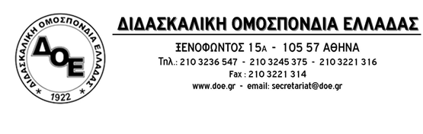

Αθήνα 30/10/2015
Προς
Τους Συλλόγους Εκπαιδευτικών Π.Ε.

Το Δ.Σ. της Δ.Ο.Ε. στηρίζει την κινητοποίηση των φορέων της Ειδικής Αγωγής που πραγματοποιείται την Τετάρτη 4 Νοεμβρίου 2015 και καλεί σε συμμετοχή στο Παν-Αναπηρικό Συλλαλητήριο, στην Πλατεία Ομονοίας, στις 11:00πμ. και στην πορεία που θα ακολουθήσει στη Βουλή των Ελλήνων.

Σε μια σχολική χρονιά όπου για μια ακόμη φορά και σε μεγαλύτερο ακόμα βαθμό από άλλοτε, η Ειδική Αγωγή είναι εγκαταλειμμένη από την κυβέρνηση και την πολιτική ηγεσία του ΥΠ.Π.Ε.Θ. απαιτούμε το αυτονόητο, να στελεχωθούν άμεσα όλες οι δομές της, με το απαραίτητο εκπαιδευτικό, ειδικό εκπαιδευτικό και βοηθητικό προσωπικό. Καλούμε το Υπουργείο Παιδείας να κάνει πράξη τις δηλώσεις του κ. Υπουργού «η ειδική εκπαίδευση είναι στις προτεραιότητες της κυβέρνησης» με τη στήριξη της δημόσιας και δωρεάν Ειδικής Αγωγής και Εκπαίδευσης.

Για να γίνει δυνατή η συμμετοχή των εκπαιδευτικών στην κινητοποίηση το Δ.Σ. της Δ.Ο.Ε. κηρύσσει 3ωρη διευκολυντική στάση εργασίας για τις 3 τελευταίες ώρες του πρωινού και τις 3 πρώτες του απογευματινού κύκλου.

Από τη Δ.Ο.Ε.

